项目操作手册

产品架构
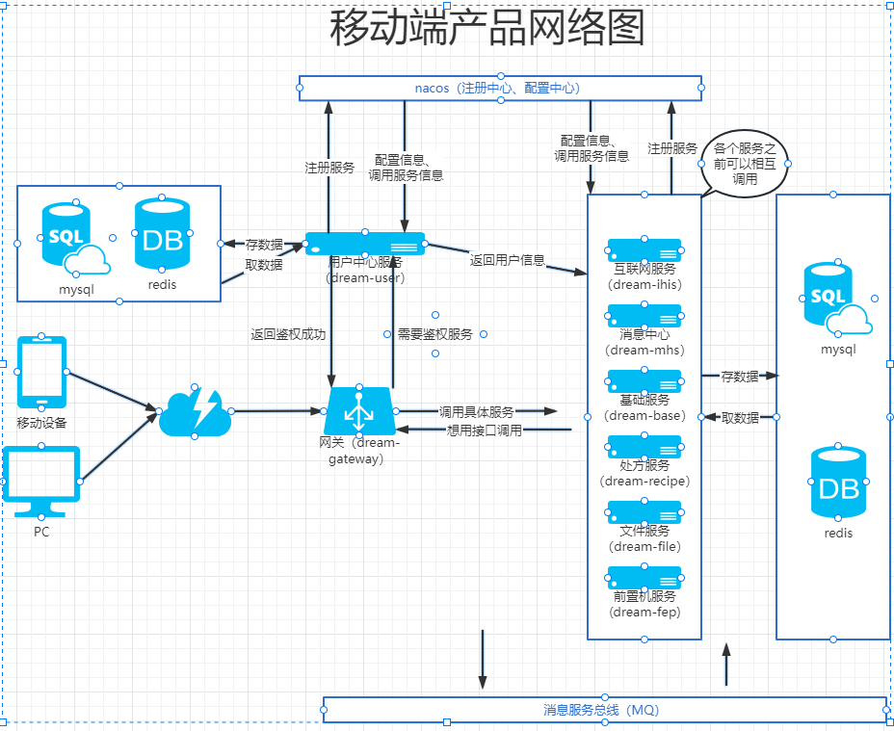
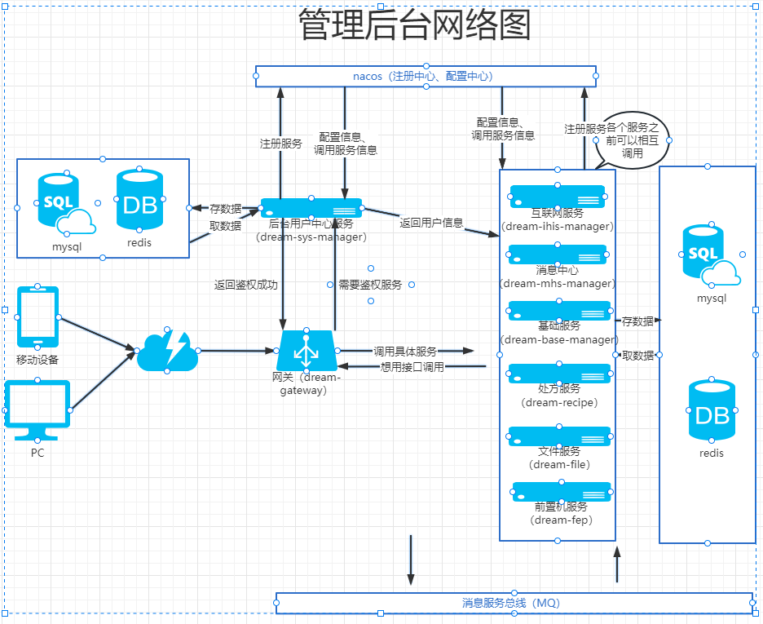

开发工具
Idea开发工具，项目使用maven搭建

项目结构
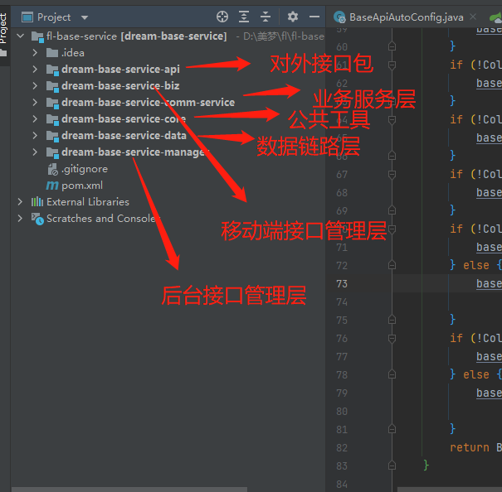
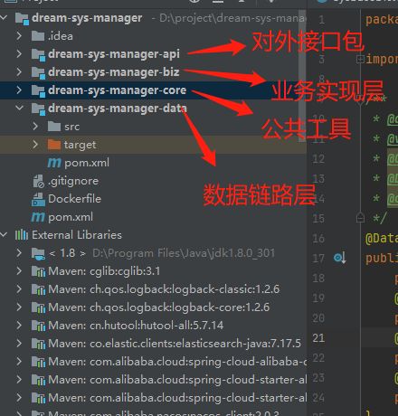

启动配置项
启动项目需要在file->Setting->Compiler的配置项User-local build process VM options (overrides Shared options):配置：-Djps.track.ap.dependencies=false
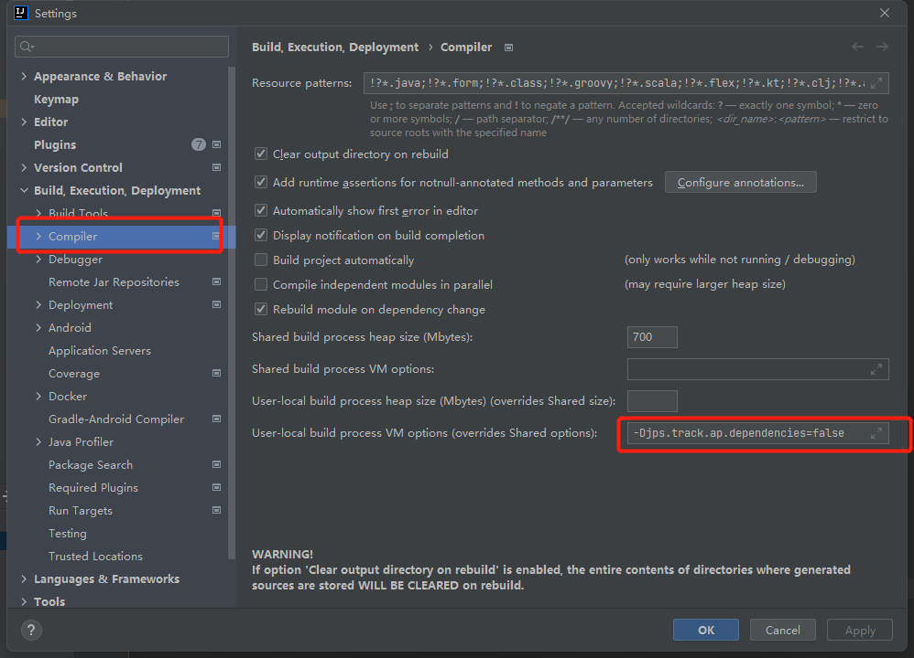
注意事项：当当前项目包引用不到的时候，在file->Project Structure->Modules，将不法引用到的项目包重新引用一下，然后maven重新加载
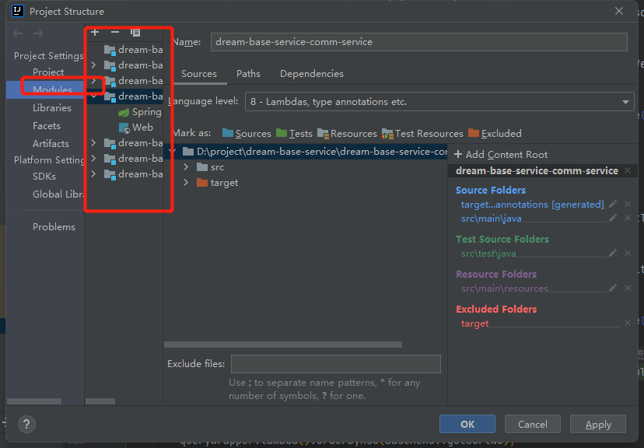

生成项目
项目是使用maven自带的install生产命令进行生成，clean清除项目
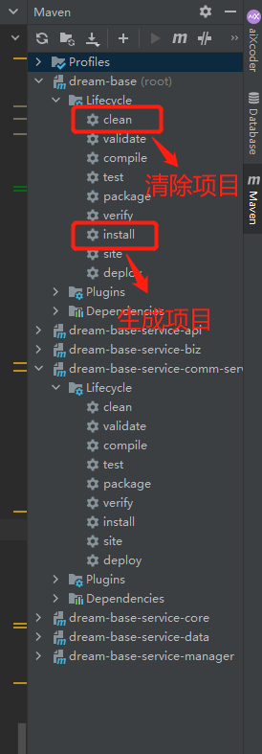

项目配置

支付平台（dream-pay）
# 支付渠道参数配置
adapter:
alipay:
# 支付宝接口地址
server-url: https://openapi.alipay.com/gateway.do
# 支付宝通知回调接口地址
notify-url: http://jason492.nat300.top/huzb/notify/ali
# 支付宝支付成功回调接口地址
payHtmlUrl: http://jason492.nat300.top/huzb/pay/alipay
# 账单文件下载地址
filebill-path: D:\bill\ali\
# 是否留存账单文件
saveBill: true
wxpay:
#微信支付回调接口地址
notify-url: http://pfek8u.natappfree.cc/notify/wx

# 统一支付平台参数
unipay:
# 是否开启签名
digest: true
# 项目地址
projectUrl: https://dream.xmtykj.cn/
#微信access_token地址
wxAccessTokenUrl: https://api.weixin.qq.com/sns/oauth2/access_token
# 日志输出路径
logging:
path: /opt/dream/dream-mhs-biz/logs

互联网医院（dream-ihis）
server:
#项目端口
port: 7013
spring:
main:
allow-bean-definition-overriding: true
profiles:
# 环境配置，将决定使用哪个配置文件 bootstrap-dev.yml 以及nacos分组
# 用脚本启动时可以用参数指定环境 java -jar app.jar --spring.profiles.active=dev ENVIRONMENT
active: dev
application:
# 项目名称
name: dream-ihis
cloud:
# nacos配置
nacos:
# nacos配置文件配置
config:
file-extension: yml
server-addr: 192.168.5.250:8848
namespace: bb3f4507-a9b7-4ec1-8222-07679d86814d
extension-configs: application-common.yml
refresh-enabled: true
# nacos配置服务配置
discovery:
server-addr: 192.168.5.250:8848
namespace: bb3f4507-a9b7-4ec1-8222-07679d86814d
# rabbitmq配置
rabbitmq:
# ip
host: 123.60.61.108
# 端口
port: 5672
# 用户名
username: mmkj
# 密码
password: mmkj2022
listener:
simple:
#设置消费端手动 ack
acknowledge-mode: manual
#消费者最小数量
concurrency: 1
#消费之最大数量
max-concurrency: 10
#在单个请求中处理的消息个数，他应该大于等于事务数量(unack的最大数量)
prefetch: 2
retry:
max-attempts: 5
enabled: true
initial-interval: 1800000
# redis配置
redis:
# ip
host: 123.60.75.196
# 端口
port: 6379
# 密码
password: dream@123456
# 数据库配置
datasource:
# 数据库连接
url: jdbc:mysql://123.60.48.187:3306/test_ihis?useUnicode=true&characterEncoding=utf8&serverTimezone=Asia/Shanghai
# 用户名
username: root
# 用户密码
password: Zkydata20220102!@
# 数据库驱动
driver-class-name: com.mysql.cj.jdbc.Driver
# 数据库类别
type: com.alibaba.druid.pool.DruidDataSource
druid:
initial-size: 5
min-idle: 5
max-active: 100
maxWait: 60000
connection-init-sqls: set names utf8mb4
# 分页配置信息
pagehelper:
# 分页配置数据库类型
helperDialect: mysql
reasonable: false
supportMethodsArguments: true
params: count=countSql
# 日志记录等级
logging:
level:
root: info
# 日志输出路径
logging:
path: /opt/dream/dream-mhs-biz/logs

处方平台（dream-recipe）
server:
#项目端口
port: 7016
spring:
main:
allow-bean-definition-overriding: true
profiles:
# 环境配置，将决定使用哪个配置文件 bootstrap-dev.yml 以及nacos分组
# 用脚本启动时可以用参数指定环境 java -jar app.jar --spring.profiles.active=dev ENVIRONMENT
active: dev
application:
# 项目名称
name: dream-recipe
cloud:
# nacos配置
nacos:
# nacos配置文件配置
config:
file-extension: yml
server-addr: 192.168.5.250:8848
namespace: bb3f4507-a9b7-4ec1-8222-07679d86814d
extension-configs: application-common.yml
refresh-enabled: true
# nacos配置服务配置
discovery:
server-addr: 192.168.5.250:8848
namespace: bb3f4507-a9b7-4ec1-8222-07679d86814d
# rabbitmq配置
rabbitmq:
# ip
host: 123.60.61.108
# 端口
port: 5672
# 用户名
username: mmkj
# 密码
password: mmkj2022
listener:
simple:
#设置消费端手动 ack
acknowledge-mode: manual
#消费者最小数量
concurrency: 1
#消费之最大数量
max-concurrency: 10
#在单个请求中处理的消息个数，他应该大于等于事务数量(unack的最大数量)
prefetch: 2
retry:
max-attempts: 5
enabled: true
initial-interval: 1800000
# redis配置
redis:
# ip
host: 123.60.75.196
# 端口
port: 6379
# 密码
password: dream@123456
# 数据库配置
datasource:
# 数据库连接
url: jdbc:mysql://123.60.48.187:3306/test_recipe?useUnicode=true&characterEncoding=utf8&serverTimezone=Asia/Shanghai
# 用户名
username: root
# 用户密码
password: Zkydata20220102!@
# 数据库驱动
driver-class-name: com.mysql.cj.jdbc.Driver
# 数据库类别
type: com.alibaba.druid.pool.DruidDataSource
druid:
initial-size: 5
min-idle: 5
max-active: 100
maxWait: 60000
connection-init-sqls: set names utf8mb4
# 分页配置信息
pagehelper:
# 分页配置数据库类型
helperDialect: mysql
reasonable: false
supportMethodsArguments: true
params: count=countSql
# 日志记录等级
logging:
level:
root: info
# 日志输出路径
logging:
path: /opt/dream/dream-recipe-biz/logs

消息中心（dream-mhs）
server:
#项目端口
port: 7012
spring:
main:
allow-bean-definition-overriding: true
profiles:
# 环境配置，将决定使用哪个配置文件 bootstrap-dev.yml 以及nacos分组
# 用脚本启动时可以用参数指定环境 java -jar app.jar --spring.profiles.active=dev ENVIRONMENT
active: dev
application:
# 项目名称
name: dream-mhs
cloud:
# nacos配置
nacos:
# nacos配置文件配置
config:
file-extension: yml
server-addr: 192.168.5.250:8848
namespace: bb3f4507-a9b7-4ec1-8222-07679d86814d
extension-configs: application-common.yml
refresh-enabled: true
# nacos配置服务配置
discovery:
server-addr: 192.168.5.250:8848
namespace: bb3f4507-a9b7-4ec1-8222-07679d86814d
# rabbitmq配置
rabbitmq:
# ip
host: 123.60.61.108
# 端口
port: 5672
# 用户名
username: mmkj
# 密码
password: mmkj2022
listener:
simple:
#设置消费端手动 ack
acknowledge-mode: manual
#消费者最小数量
concurrency: 1
#消费之最大数量
max-concurrency: 10
#在单个请求中处理的消息个数，他应该大于等于事务数量(unack的最大数量)
prefetch: 2
retry:
max-attempts: 5
enabled: true
initial-interval: 1800000
# redis配置
redis:
# ip
host: 123.60.75.196
# 端口
port: 6379
# 密码
password: dream@123456
# 数据库配置
datasource:
# 数据库连接
url: jdbc:mysql://123.60.48.187:3306/test_mhs?useUnicode=true&characterEncoding=utf8&serverTimezone=Asia/Shanghai
# 用户名
username: root
# 用户密码
password: Zkydata20220102!@
# 数据库驱动
driver-class-name: com.mysql.cj.jdbc.Driver
# 数据库类别
type: com.alibaba.druid.pool.DruidDataSource
druid:
initial-size: 5
min-idle: 5
max-active: 100
maxWait: 60000
connection-init-sqls: set names utf8mb4
# 分页配置信息
pagehelper:
# 分页配置数据库类型
helperDialect: mysql
reasonable: false
supportMethodsArguments: true
params: count=countSql
# 日志记录等级
logging:
level:
root: info
# 日志输出路径
logging:
path: /opt/dream/dream-mhs-biz/logs

用户中心（dream-user）

管理后台（dream-sys-manager）

基础服务（dream-base）
server:
#项目端口
port: 7017
spring:
main:
allow-bean-definition-overriding: true
profiles:
# 环境配置，将决定使用哪个配置文件 bootstrap-dev.yml 以及nacos分组
# 用脚本启动时可以用参数指定环境 java -jar app.jar --spring.profiles.active=dev ENVIRONMENT
active: dev
application:
# 项目名称
name: dream-base
cloud:
# nacos配置
nacos:
# nacos配置文件配置
config:
file-extension: yml
server-addr: 192.168.5.250:8848
namespace: bb3f4507-a9b7-4ec1-8222-07679d86814d
extension-configs: application-common.yml
refresh-enabled: true
# nacos配置服务配置
discovery:
server-addr: 192.168.5.250:8848
namespace: bb3f4507-a9b7-4ec1-8222-07679d86814d
# rabbitmq配置
rabbitmq:
# ip
host: 123.60.61.108
# 端口
port: 5672
# 用户名
username: mmkj
# 密码
password: mmkj2022
listener:
simple:
#设置消费端手动 ack
acknowledge-mode: manual
#消费者最小数量
concurrency: 1
#消费之最大数量
max-concurrency: 10
#在单个请求中处理的消息个数，他应该大于等于事务数量(unack的最大数量)
prefetch: 2
retry:
max-attempts: 5
enabled: true
initial-interval: 1800000
# redis配置
redis:
# ip
host: 123.60.75.196
# 端口
port: 6379
# 密码
password: dream@123456
# 数据库配置
datasource:
# 数据库连接
url: jdbc:mysql://123.60.48.187:3306/test_ihis?useUnicode=true&characterEncoding=utf8&serverTimezone=Asia/Shanghai
# 用户名
username: root
# 用户密码
password: Zkydata20220102!@
# 数据库驱动
driver-class-name: com.mysql.cj.jdbc.Driver
# 数据库类别
type: com.alibaba.druid.pool.DruidDataSource
druid:
initial-size: 5
min-idle: 5
max-active: 100
maxWait: 60000
connection-init-sqls: set names utf8mb4
# 分页配置信息
pagehelper:
# 分页配置数据库类型
helperDialect: mysql
reasonable: false
supportMethodsArguments: true
params: count=countSql
# 日志记录等级
logging:
level:
root: info
# 日志输出路径
logging:
path: /opt/dream/dream-mhs-biz/logs

网关（dream-gateway）
spring:
application:
name: dream-gateway-service
cloud:
# nacos配置
nacos:
# nacos配置文件配置
config:
file-extension: yml
server-addr: 192.168.5.250:8848
namespace: bb3f4507-a9b7-4ec1-8222-07679d86814d
# nacos配置服务配置
discovery:
server-addr: 192.168.5.250:8848
namespace: bb3f4507-a9b7-4ec1-8222-07679d86814d
# redis配置
redis:
# ip
host: 123.60.75.196
# 端口
port: 6379
# 密码
password: dream@123456
# hystrix 信号量隔离，1.5秒后自动超时
hystrix:
command:
default:
execution:
isolation:
strategy: SEMAPHORE
thread:
timeoutInMilliseconds: 3000
# hystrix.shareSecurityContext 属性为true。这样做会自动配置一个Hystrix 并发策略插件钩子，
# 然后会将SecurityContext从你当前主线程传输到一个使用Hystrix Command注解的地方。
shareSecurityContext: true
token:
rules:
ignore: #需要过滤的路径
- /**/swagger-ui.html
- /**/swagger-resources/**
- /**/swagger-resources
- /**/v2/api-docs
- /**/swagger-resources/configuration/ui
Dream:
Discovery:
Service:
Names: 需要全部映射出去的服务名称（多个服务用逗号隔开）
UserServiceName: 用户中心的服务名称
sysManagerServiceName: 管理后台的服务名称
baseServiceName: 基础服务的服务名称
swaggerEnabled: swagger说明页面是否开启
paramSecret: DES加密秘钥
privateKey: RSA秘钥
publicKey: RSA公钥
sm4Secret: SM4加密秘钥
sessionIdList: 指定sessionId请求到指定的服务器（多个服务用逗号隔开）
hostList: 指定的服务组（多个服务用逗号隔开）
grayscaleEnable: 是否启用灰度发布（true、false）
pushLogEnable: 是否启用推送日志
# 日志输出路径
logging:
path: /opt/dream/dream-mhs-biz/logs

前置机服务（dream-fep）

文件服务（dream-file）
server:
port: 7019
spring:
main:
allow-bean-definition-overriding: true
profiles:
# 环境配置，将决定使用哪个配置文件 bootstrap-dev.yml 以及nacos分组
# 用脚本启动时可以用参数指定环境 java -jar app.jar --spring.profiles.active=dev ENVIRONMENT
active: dev
application:
name: dream-file
cloud:
nacos:
config:
file-extension: yml
server-addr: 123.60.75.196:8848
#namespace: 2b250c32-5f7c-4c9a-849c-968f753bf80a
discovery:
server-addr: 123.60.75.196:8848
#namespace: 2b250c32-5f7c-4c9a-849c-968f753bf80a
servlet:
multipart:
location: D:\opt\dream\file\tmp
max-file-size: 50MB
max-request-size: 50MB
global:
uploadType: LOCAL
url: http://192.168.5.250:7019
fileUploadPath: /opt/dream/dream-file/file/
resourceHeader: /file/**
locations: file:/opt/dream/dream-file/file/

项目部署
各个项目的部署方式都一样，举例：基础服务（dream-base）的部署方式
- 项目先生产发布包（。Jar）；用maven的install命令生成发布包，在项目的target文件找到对应的发布包。注意：发布包正常100M左右。
- 在发布的服务器创建指定的文件夹，比如：/opt/dream/dream-base
- 将发布包放入到/opt/dream/dream-base
- 在文件夹/opt/dream/dream-base里面创建一个配置文件夹（文件夹名称必须是config），将配置信息(.yml和.properties文件）放进去
- 在文件夹/opt/dream/dream-base创建一个启动和重启命令文件（.SH）
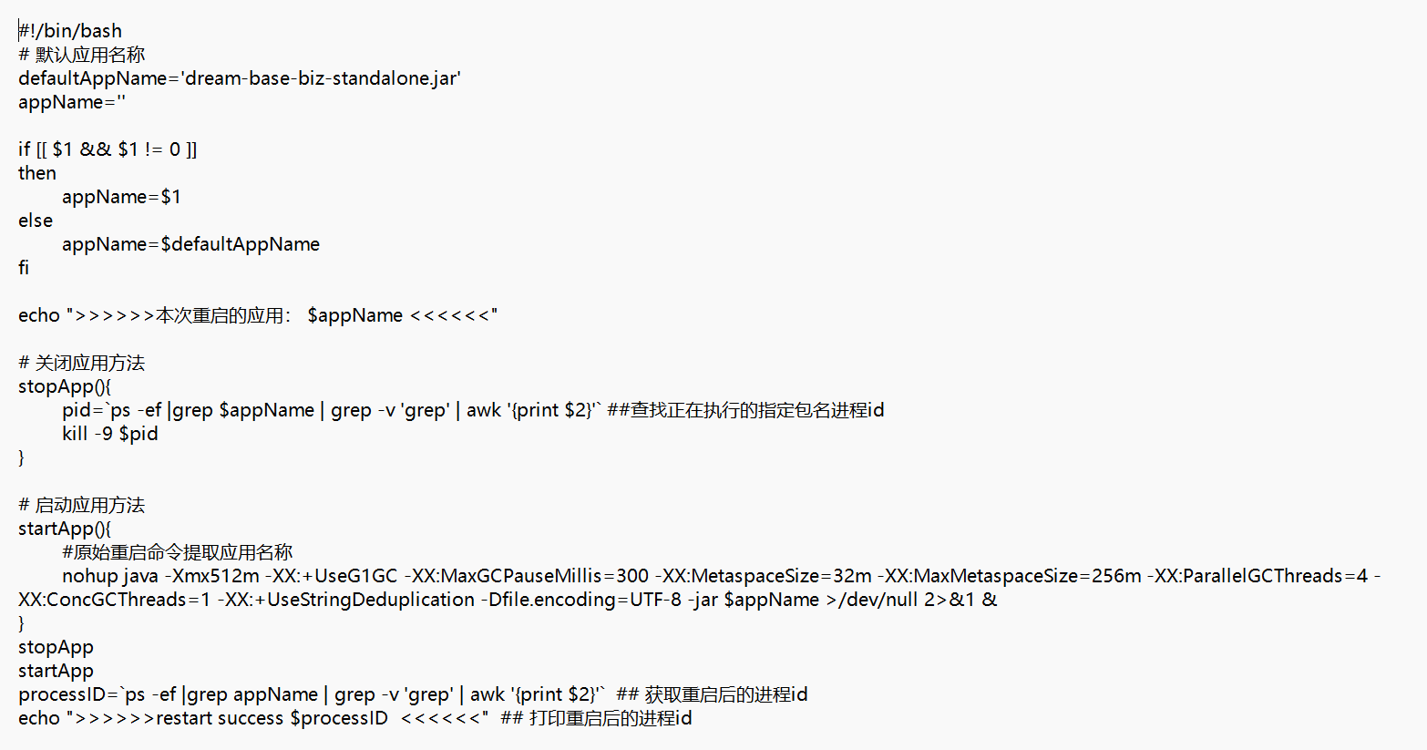

#!/bin/bash
# 默认应用名称
defaultAppName='dream-base-biz-standalone.jar'
appName=''

if [[ $1 && $1 != 0 ]]
then
appName=$1
else
appName=$defaultAppName
fi

echo ">>>>>>本次重启的应用： $appName <<<<<<"

# 关闭应用方法
stopApp(){
pid=`ps -ef |grep $appName | grep -v 'grep' | awk '{print $2}'` ##查找正在执行的指定包名进程id
kill -9 $pid
}

# 启动应用方法
startApp(){
#原始重启命令提取应用名称
nohup java -Xmx512m -XX:+UseG1GC -XX:MaxGCPauseMillis=300 -XX:MetaspaceSize=32m -XX:MaxMetaspaceSize=256m -XX:ParallelGCThreads=4 -XX:ConcGCThreads=1 -XX:+UseStringDeduplication -Dfile.encoding=UTF-8 -jar $appName >/dev/null 2>&1 &
}
stopApp
startApp
processID=`ps -ef |grep appName | grep -v 'grep' | awk '{print $2}'` ## 获取重启后的进程id
echo ">>>>>>restart success $processID <<<<<<" ## 打印重启后的进程id

注意
/opt/dream/dream-base最终的目录结构如下
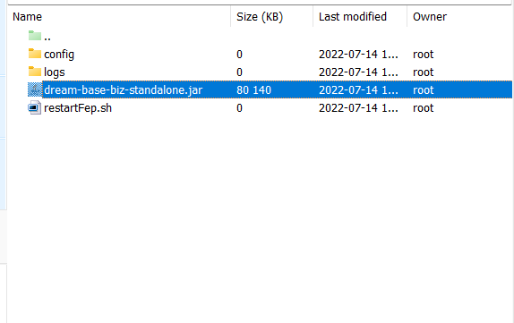

- 执行启动命令

